Муниципальное дошкольное

образовательное бюджетное

учреждение « Детский сад « Сказка»

с.Изобильное Соль-Илецкий район

Оренбургская область.

Совместная образовательная деятельность

образовательная область «Социально-коммуникативное развитие» ( формирование основ безопасности)

КВН « Мы юные пожарники» в старшей и подготовительной группе

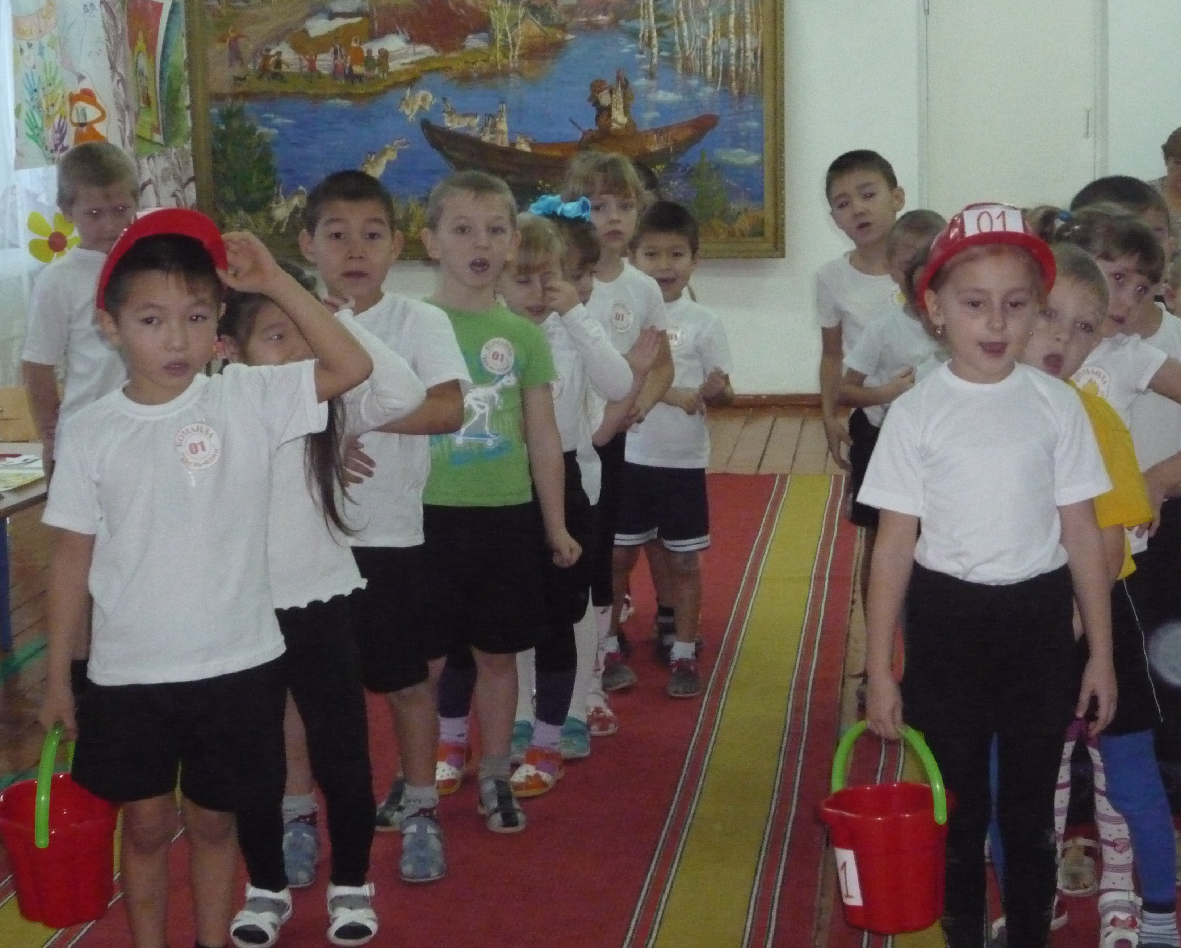

Подготовила воспитатель
МДОБУ« Сказка» Вдовкина Е.В.

2014г
Цель: обобщить знания детей о правилах пожарной безопасности, стремление применять их в повседневной жизни.
Ход игры :

(Под музыку «Мы начинаем КВН...» входят команды)

Ведущий: Сегодня у нас КВН. Мы будем соревноваться и узнаем, кто лучше всех знает об опасностях, которые могут приключиться с детьми, и как их избежать.

Сегодня в клубе встречаются две команды: «Пожарные» и «Огонёк»!

- Девиз команды «Огонёк»
Ребята, вам твердят не зря!
Играть со спичками нельзя!
Огонь опасен, к сожалению,
Для всех людей без исключения!

- Девиз команды «Пожарные»
Прозвучал сигнал тревоги,
Быстро мчаться по дороге
Боевой отряд пожарных,
Ну-ка прочь, огонь коварный!...

В зал входит баба –яга( печальная): Куда это я попала, и чего это тут вам тут так весело? А мне вот не до веселья, а я вот отрадовалась своё… (плачет).

Ведущая: Что такое, Яга? Что случилось?

Баба Яга: Э-э-эх! Избушку мою на курьих ножках помните? Так вот сбежала она… И стала я бездомная. Э-э-эх, судьба моя горькая! Ребята, а вы тут мою избушку не видали?

Ведущая: Что же это она от тебя сбежала? Может, ты её чем-то обидела?
Баба Яга: Я обидела? Да я самая безобидная на свете бабушка… Ну, бывает иногда немножко расшумлюсь, так это все от нервов – нервы у меня,

понимаешь, слабые… не могу удержаться. А вообще-то я веселая – люблю пошутить, поиграть . И избушку свою я очень люблю, уж что я только для неё не покупала русская печь, и газовая плита, и электрическая, и микроволновка, и электромясорубка, и электрокофеварка, и ещё много чего такого.
Ведущий: Баба-яга, сколько у тебя много в избушке бытовых приборов, а правила пожарной безопасности ты соблюдаешь?

Баба –яга: Вот, вот и избушка мне всё про какие-то правила пожарной безопасности твердит. А что это за правила? Я же бабушка не образованная, в детский сад не ходила, в школе не училась, откуда я могу знать эти ваши правила.

Ведущий: Всё понятно Баба-яга, нужно тебя обучить правилам пожарной безопасности, тогда и избушка твоя вернется. У нас сегодня как раз с ребятами игра «Клуб Весёлых и Находчивых» по знаниям правил пожарной безопасности«Мы юные пожарники». Садись баба яга слушай и запоминай.

Ведущий: первый конкурс « Разминка».
(Игра « Это я, это я и со мной мои друзья»)
Я буду читать стихи, если вы согласны с тем, что я сказала, вы говорите «Это я, это я. Это все мои друзья!». Если вы не согласны – молчите.
- А ты баба – яга думай и помогай нам.

Кто задорный и веселый,
Верность правилам храня,
Бережет свой дом и садик то огня?

Кто поджег траву у дома,
Подпалил ненужный сор?
И сгорел гараж знакомых,
И строительный забор.

Кто соседней детворе
Объясняет во дворе.
Что игра с огнем недаром
Завершается пожаром?

Кто украдкой в уголке
Жег свечу на чердаке?

Дым столбом поднялся вдруг,
Кто не выключил утюг?

Кто забыл вчера из вас
выключить в квартире газ?

Кто из вас заметив дым набирает 01?
Кто пример для всех ребят,
Малышей и дошколят?

Ведущий:2 конкурс «Отгадай загадку». Каждой команде по очереди задаётся по 4 загадки. Оценивается – быстрота, чёткость и правильность ответа. В этом конкурсе первыми начинает отвечать команда «Пожарные». Итак, внимание, ваши вопросы:
1. Деревянный пол зажёг,
Не смотри, не жди, не стой,
А залей его: (водой)
2. С огнём бороться мы должны –
Мы смелые работники,
С водою мы напарники.
Мы очень людям всем нужны,
Так кто же мы? (пожарные)
3. Четыре синих солнца
У бабушке на кухне.
Четыре синих солнца
Горели и потухли.
Поспели щи, шипят блины.
До завтра солнца не нужны. (газовая плита)
4. Шипит и злится,
Воды боится,
С языком, а не лает,
Без зубов, а кусает (огонь)
5. Он с хоботом резиновым,
С желудком парусиновым.
Как загудит его мотор,
Глотает он и пыль и сор. (пылесос)

Ведущий: Ну а теперь вопросы для команды «Огонёк» Готовы? Начинаем!
1. Что дотронувшись едва,
Превращает в дым дрова? (огонь)
2. Без рук, без ног
К небу ползёт (дым)
3. У окошка я сижу.
На весь мир в него гляжу. (телевизор)
4. То назад, то вперед
Ходит – бродит пароход.
Остановишь – горе,
Продырявит море. (утюг)
5. Озорные гномики проживают в домике,
раздают нам всем они очень нужные огни. ( спички)

Ведущий: Наш КВН продолжает конкурс «Пожарный стенд» (рисунок №1)
Вот здесь на столе разложено много разных предметов, каждая команда должна собрать и разместить на пожарном стенде нужные инструменты. (Размещают изображения инструментов)
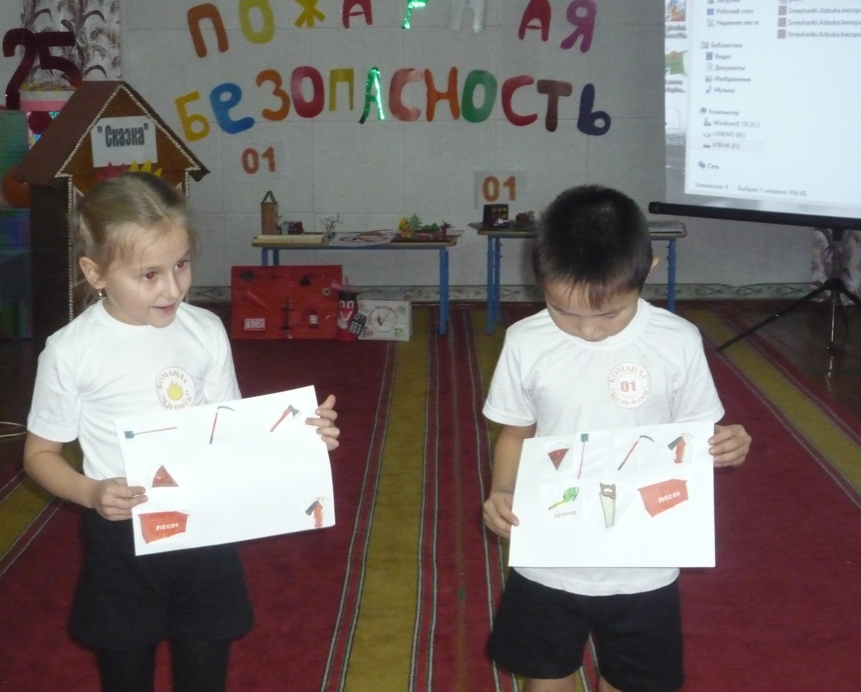
Ведущий: Следующий конкурс капитанов . На столе лежат карточки с цифрами: 01, 02, 33, 10, 20.
После сигнала нужно показать карточку с номером телефона, по которому надо вызвать пожарную команду, если в доме начнется пожар .

Баба – яга: А я тоже знаю одну игру, сейчас я посмотрю кто же из вас самый ловкий. Капитаны знают заветный номерочек, а знаете ли вы номер телефона по которому нужно звонить если случился пожар? (ответы детей)
Игра «01» - Для этой игры нужно подготовить листочки и маркеры.
Участники каждой команды по сигналу начинают бежать в другую сторону зала. На стуле лежит листок, на котором нужно написать маркером «01», то есть вызвать пожарную службу.
Игра продолжается до тех пор, пока все дети не напишут «01».

Ведущий: Молодцы, ребята!
Итак, запомните:
Знает каждый гражданин
Этот номер - 01.
Позвони скорей туда.
Если к вам пришла беда,
Если вьется пламя,
Дым валит столбом,
«Ноль - один» мы наберем,
Мы пожарных позовем.

Ведущий: А теперь, конкурс капитанов.
Если нету телефона,
Позови людей с балкона.
При пожаре могут сгореть вещи, квартира или целый дом.
Задание: кто громче и правильнее других позовет на помощь из окна или с балкона.

Ведущий: Следующий наш конкурс « Огнеопасные предметы»
( Рисунок №3)
Задание: на картинках изображено много различных предметов, нужно зачеркнуть огнеопасные предметы
-Следующий конкурс «Собери картинку», этот конкурс на время, 3а определённое время каждая
команда должна собрать разрезную картинку. Чья команда уложится во времени и первая соберёт та и выиграла. Надо сказать, что изображено на ней.

конкурс « Кто быстрее затушит пожар».( с вёдрами)

Т или-тили, тили-6ом, загорелся кошкин дом,
Кошка выскочила, глаза выпучила,
Бежит курица с ведром, заливает кошкин дом,
-И мы начинаем тyшить огонь, 1, 2, 3 начали.

Ведущий: Последний наш конкурс «Блиц турнир», я буду задавать вам вопросы, а вы на них должны ответить.

Вопросы для команды «Пожарные»
1. Почему говорят : « В одной коробке 100 пожаров»
2. Почему нельзя оставлять без присмотра электроприборы?
3. Какой номер телефона пожарной охраны?
4. Почему нельзя украшать ёлку восковыми свечами?
5. Что может вызвать пожар?
6. Назовите средства пожаротушения?

Вопросы для команды « огонёк»
1.Почему нельзя трогать электроприборы мокрыми руками?
2.Почему говорят: «От копеечной свечи Москва сгорела»?
3.Вы звоните в пожарную часть сообщить о пожаре. Что нужно сообщить по телефону пожарной охране в первую очередь?
4.Как вы поступите если увидите тлеющий костёр?
5. Какие правила обращения с газовой плитой вы знаете?
6. Назовите кто тушит пожар?

Домашнее задание мини проект « Пожарная безопасность».
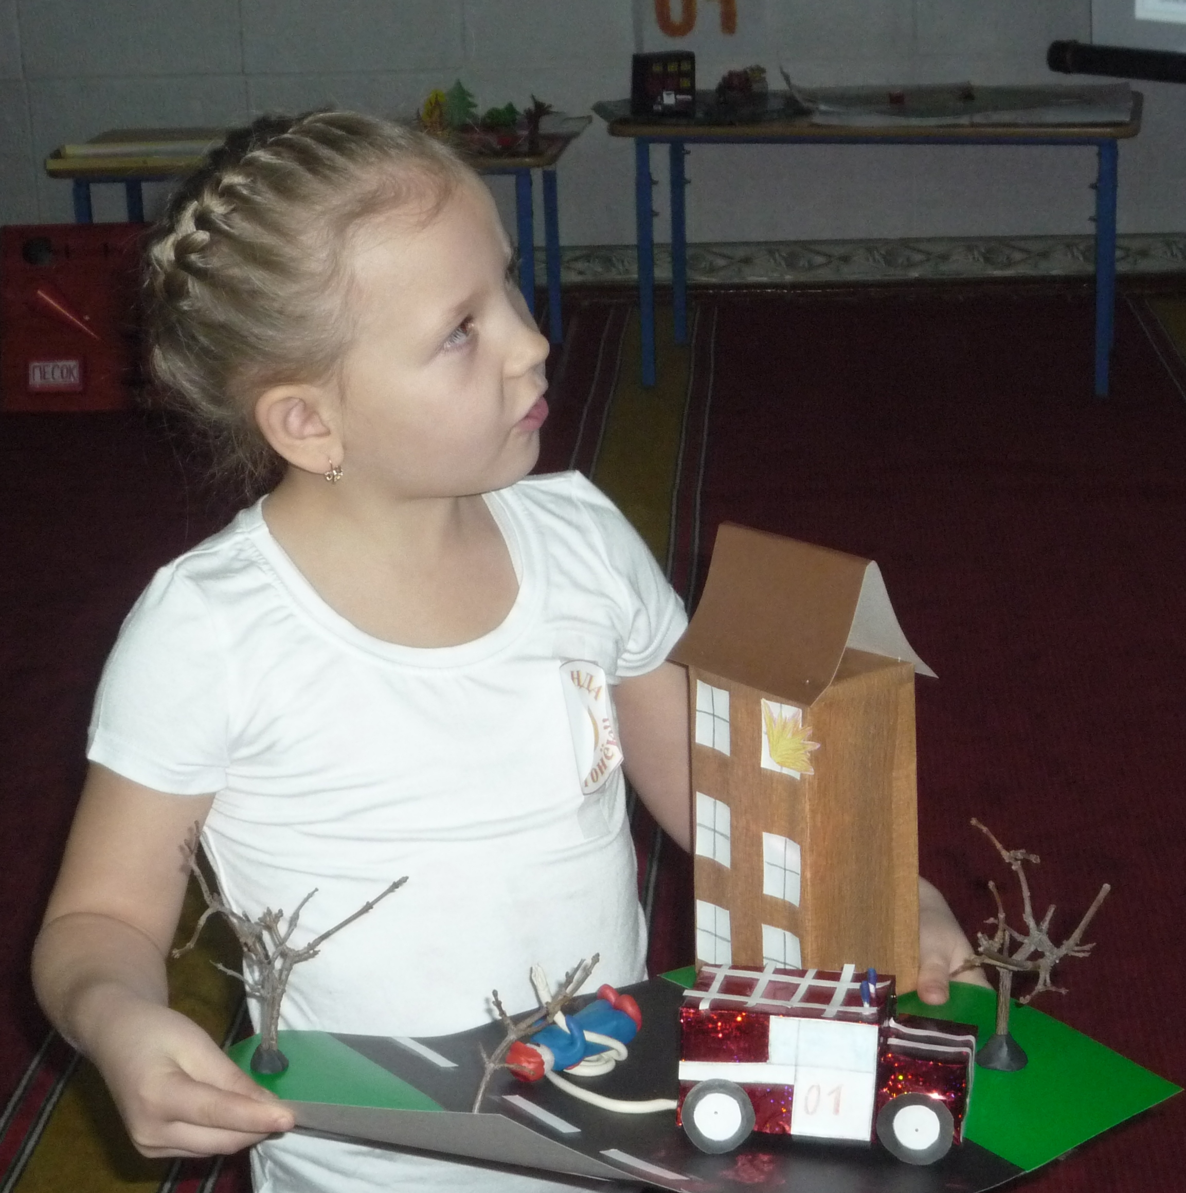

Ведущий: мы баба –яга предлагаем тебе послушать вот такие стихотворение и впреть соблюдать все правила пожарной безопасности:

Баба-яга: вот спасибочки, теперь то я знаю все эти ваши правила пожарной безопасности. Вот послушайте
1. Со спичками не играть.
2. Все там мои приборы утюги, микроволновые печи, телевизоры, компьютеры и свет обязательно выключать когда из дома уходить буду.
3.Мокрыми руками электроприборы трогать не буду.
4. С газовой плитой нужно аккуратно обращаться, не забывать что газ горит, или что суп варить поставила.
5.Когда печку топлю буду дома сидеть и спать ложиться не буду.
6.Косры в лесу обязательно тушить буду.
7. Ну а если что звоню сразу «01»
Все правила буду соблюдать, чтобы в следующий раз моя избушка не сбежала от меня.

Ведущий: Баба-яга а чтобы ты не забыла все правила мы с ребятами тебе подарим вот такие знаки (дарят запрещающие знаки по пожарной безопасности) , развесишь их в избушке и как следует выучишь.
Баба – яга: Большое спасибо вам ребята, ну а теперь побежала я, некогда мне с вами тут разговаривать избушку найти надо, да рассказать ей о ваших этих правилах. До свидания ребята!
Баба- яга: Избушечка моя на курьих ножечках, я теперь всё знаю – вернииись
(Убегает)
Жюри подводит итоги конкурса.
Награждение команд.

